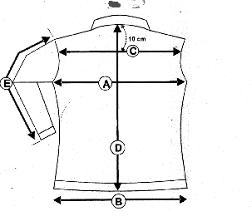Gilet VOLGA
B

F

 | Gilet VOLGA
 |  | S | M | L | XL | XXL
A | ½ Poitrine | 44 | 46 | 48 | 50 | 52
B | Epaule à épaule | 40,5 | 42 | 43,5 | 45 | 46,5
D | Longueur dos | 49 | 50 | 50 | 50 | 50
F | Largeur bas | 43 | 45 | 47 | 49 | 51

